Міністерство освіти і науки України

Національний технічний університет України «Київський політехнічний інститут імені Ігоря Сікорського"

Факультет інформатики та обчислювальної техніки Кафедра інформатики та програмної інженерії

Звіт

з лабораторної роботи № 4 з дисципліни

«Основи програмування 2. Модульне програмування»

«Перевантаження операторів»

Варіант №28

Виконав студент ІП-14 Тітов Роман Едуардович

(шифр, прізвище, ім'я, по батькові)

Перевірив Вітковська Ірина Іванівна

( прізвище, ім'я, по батькові)

Київ 2022

**Лабораторна робота №4**

**Тема:** перевантаження операторів.

**Мета:** визначити механізм створення класів з використанням перевантажаних операторів(операцій).

**Хід роботи**

**Задача.**

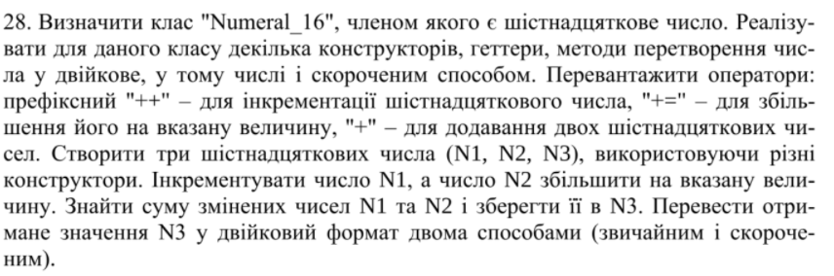

**Постановка задачі.**

Результатом роботи програми є три об’єкта класа з якими були виповнені певні математичні дії(додавання, інкрементація). Для цього використовуєтья механізм перевантаження операторів. Також використовується переведення у різні системи числення.

**Випробування коду на С++:**

**Код:­**

**// Laba2.4.cpp**

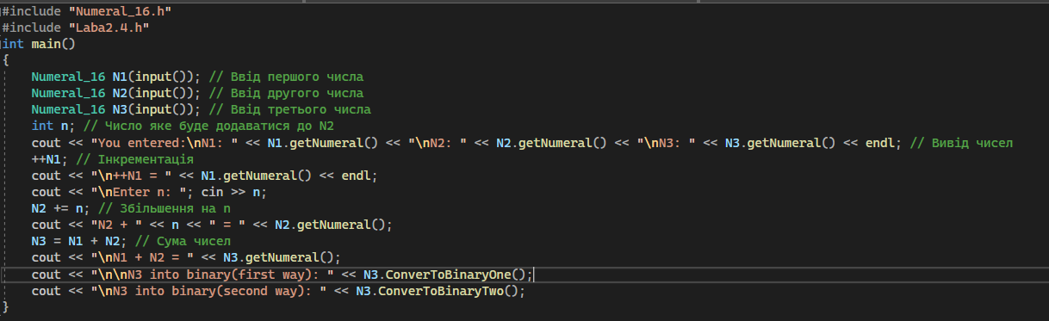

**// Laba2.4.h**

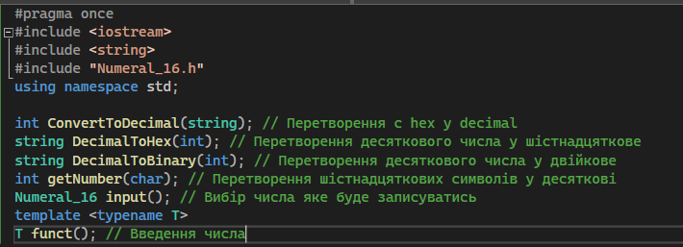

**// Func.cpp**

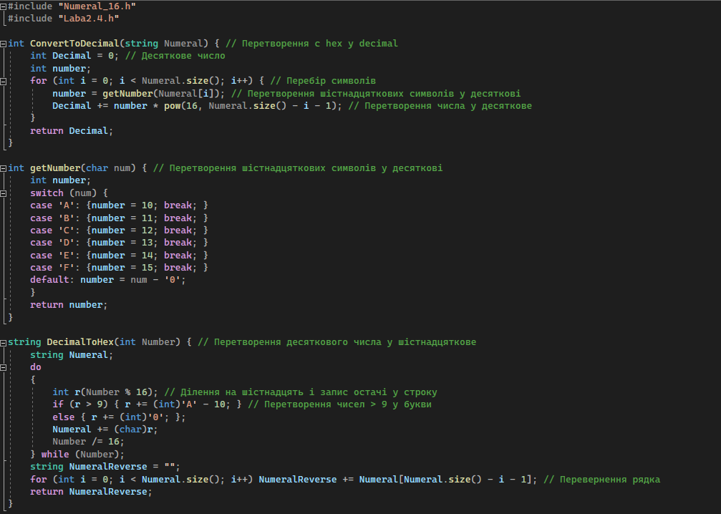

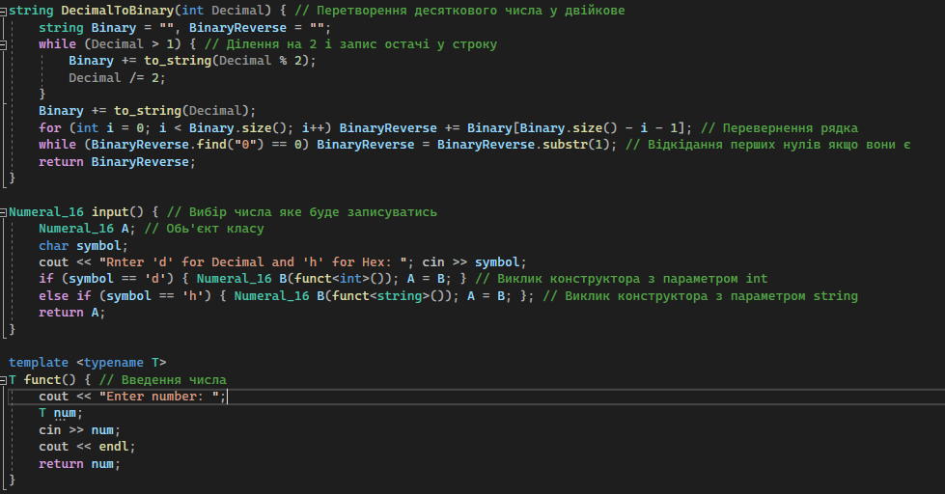

**// Numeral_16.h**

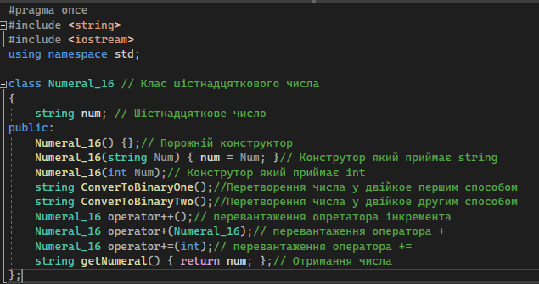

**// Numeral_16.cpp**

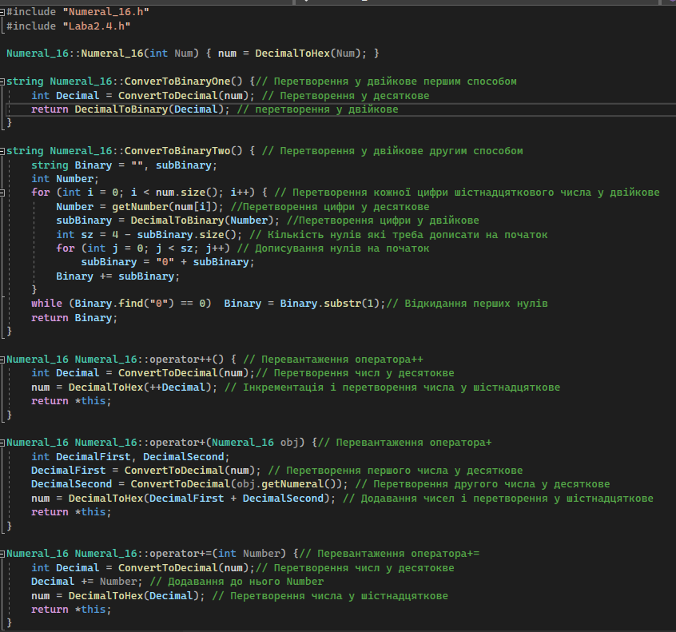

***Результат:***

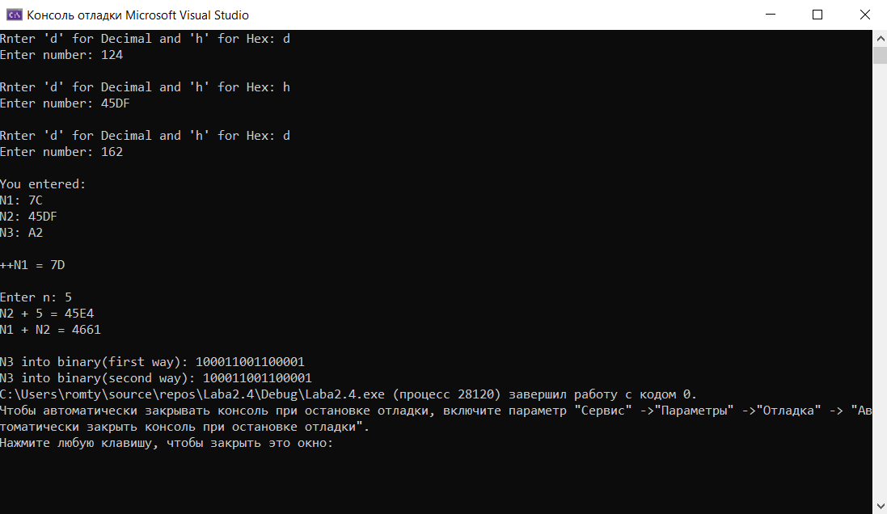

***Висновок:*** Було набуто навичок створення класів з використанням перевантажаних операторів. Було перевантажено оператор інкрементації(++), оператор додавання(+) та оператор скороченого додавання(+=). Було створено класс шістнадціяткових чисел. Було створено 3 об’єкта цього класа і виконанням з ними математичних операцій і переведення у двійкове число. Результат було перевірено на калькуляторі, результати збіглися.